1),文件"Bin"内有很多个文件,其中一个是安装文件,等到正式产品发布时候能否把这些文件隐藏或者去掉，只留一个安装文件.
目的: 1,防止客户随便乱删除文件造成不能正常工作;
2,只有一个安装文件简单直观,客户一下就能找到.
2),区域边框向上拉高超出边界时候,下部边沿也会向下扩张.仰邦的不会.左右也是这样的问题。
3，在图文框的对象属性里边点击打开“文本”时，出现以下错误对话框：
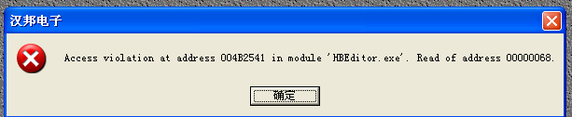
点击“确定”后弹出如下对话框：
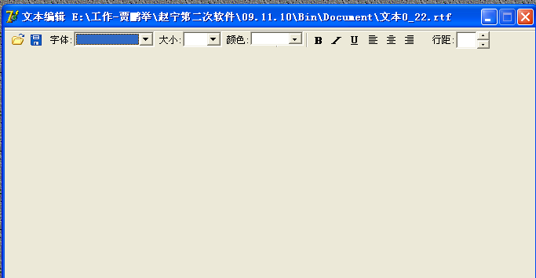
随便选择字体大小，弹出：
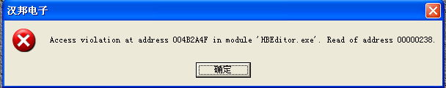
关掉这个文本编辑器，弹出：
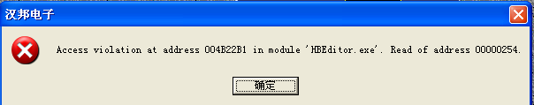
点击确定消失

4），在字幕区域输入内容后必须回车才能在区域里显示新内容。此时如果选择其它区域，再选择字幕区时，先前编辑的内容就会丢失。
仰邦的可以实时显示到屏幕分区内。如果实现实时显示比较麻烦或会占用过多计算机资源，则可以在编辑完毕鼠标点击非编辑区时候把内容更新到显示区内。
5），仰邦的时间区会自动变化，变长或者变宽等。我们的软件不会变，多行时是重叠的，需要手工拖动区域解除。
6），通信速率没有38400可选，也没有19200
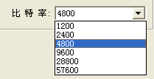
链接设置，可选端口太少了
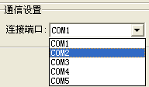
7），打开设置屏参对话框后,应默认显示”0-显示屏”,否则屏幕参数中的基本信息和通信设置比较乱:宽高会显示0 ,0. 这样会误导使用者,包括我
8),不同区域建议使用不同的背景颜色,像仰邦那样,
( 但是支持彩色的软件除外.到时候会单独推出支持彩色的软件.)
9),不能右击选中区域进行删除.
10),节目只能添加,不能删除
11)图文和字幕没有显示方式,运行速度,和停留时间
12),不能双击选中区域(图文和字幕区)调入文件
13),设置完屏参后,基准屏幕尺寸没有变化

